TRƯỜNG THCS YÊN MỸ TỔ CHỨC LỄ SƠ KẾT HỌC KÌ I
NĂM HỌC 2024 - 2025

Để nhìn nhận và đánh giá kết quả thực hiện kế hoạch trong học kỳ I vừa qua, nhằm phát huy những thế mạnh đã đạt được và khắc phục những điểm còn hạn chế, góp phần thực hiện thắng lợi nhiệm vụ năm học 2024 - 2025, 8h15 ngày 17 tháng 01 năm 2025, trường THCS Yên Mỹ long trọng tổ chức Lễ sơ kết học kỳ I năm học 2024 - 2025.
Trong học kỳ I vừa qua, thầy và trò nhà trường đã ra sức thi đau, nỗ lực hết mình trong công tác giảng dạy và học tập, thực hiện tốt các cuộc vận động của ngành giáo dục và đã đạt được những kết quả đáng khích lệ.
Sau phần đánh giá cụ thể về phong trào thi đua trong học kì I, nhà trường tiến hành biểu dương, khen thưởng các tập thể lớp tiên tiến và giáo viên chủ nhiệm giỏi:
Giải Nhất: chi đội 8B – GVCN: Trịnh Thị Lan
Giải Nhì: chi đội 9B – GVCN: Nguyễn Thị Tuyết
Giải Ba: chi đội 6B – GVCN: Nguyễn Thị Vân Anh; chi đội 9A – GVCN: Nguyễn Thị Phương Châm
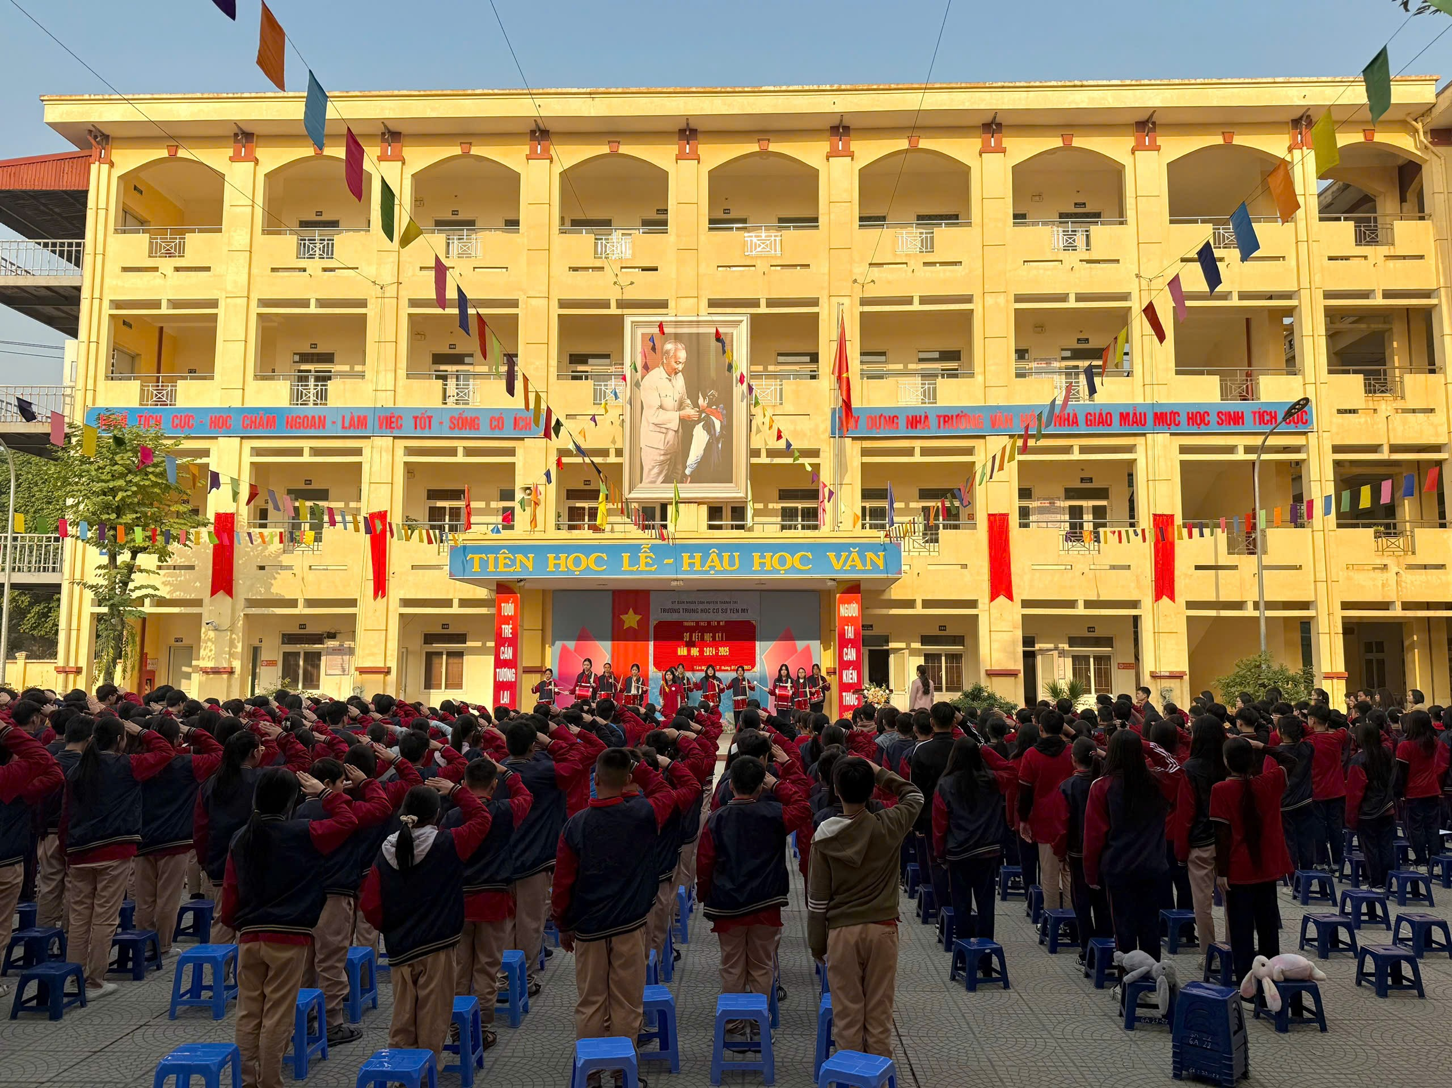
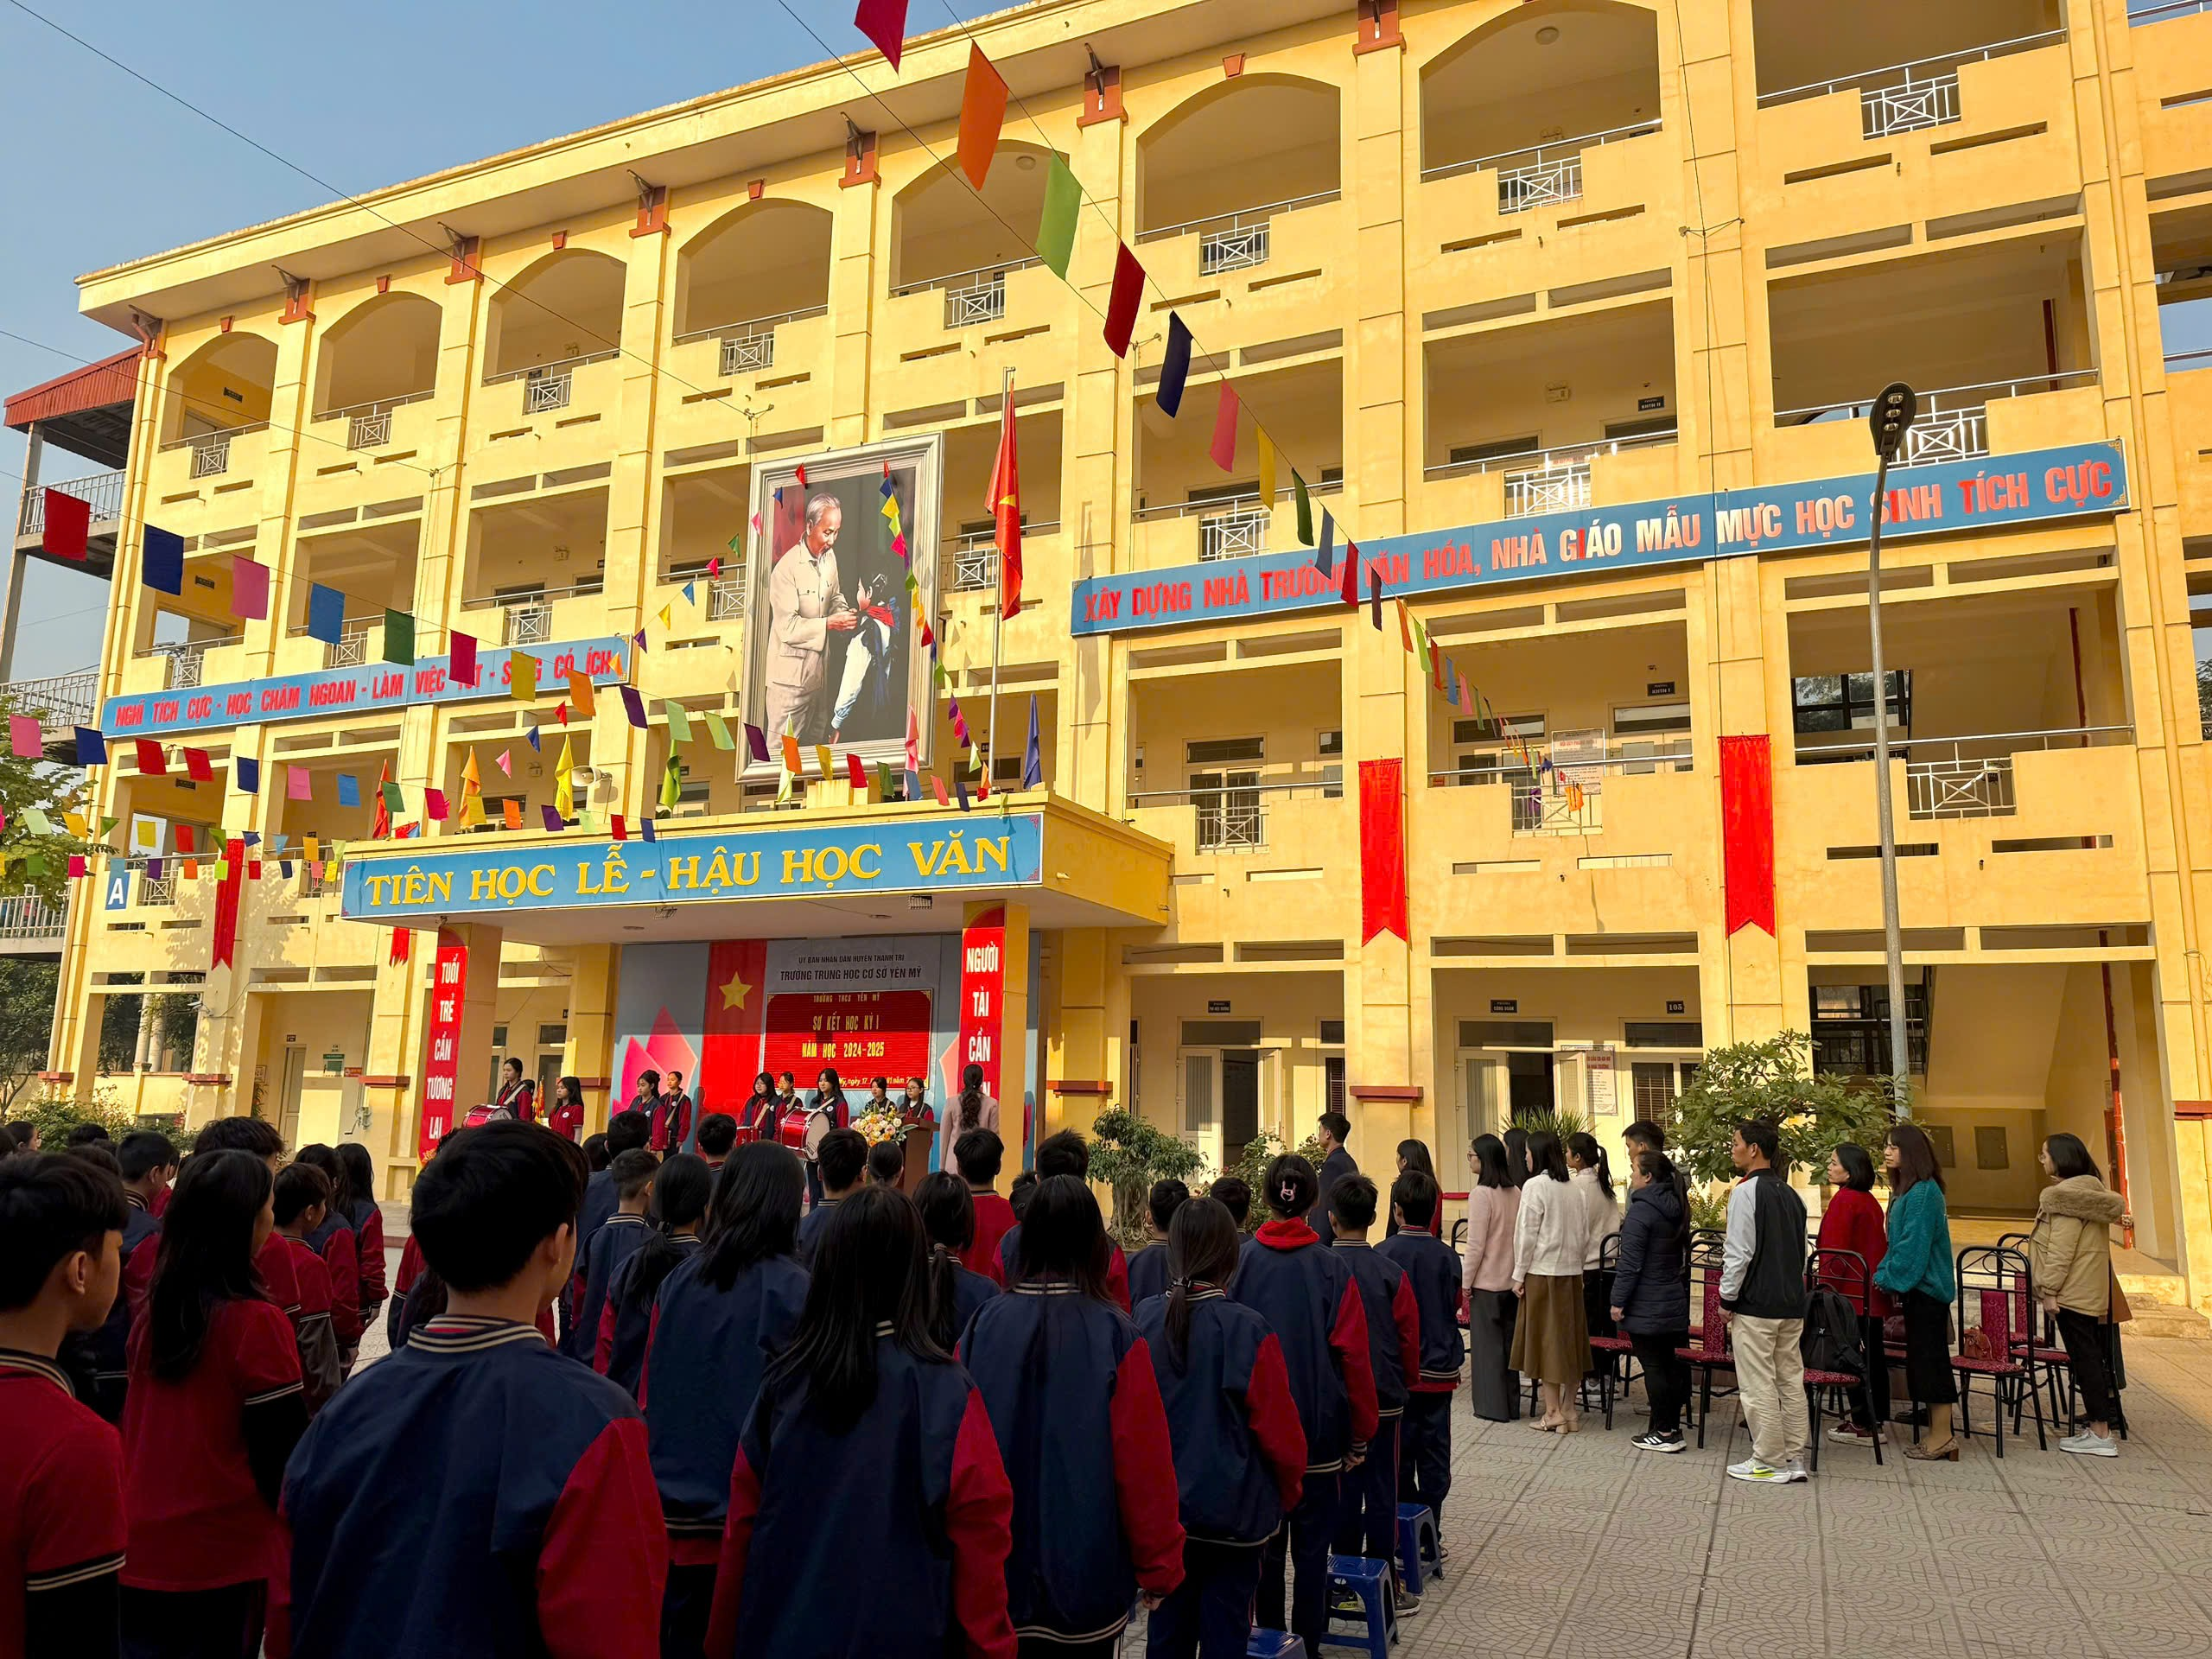
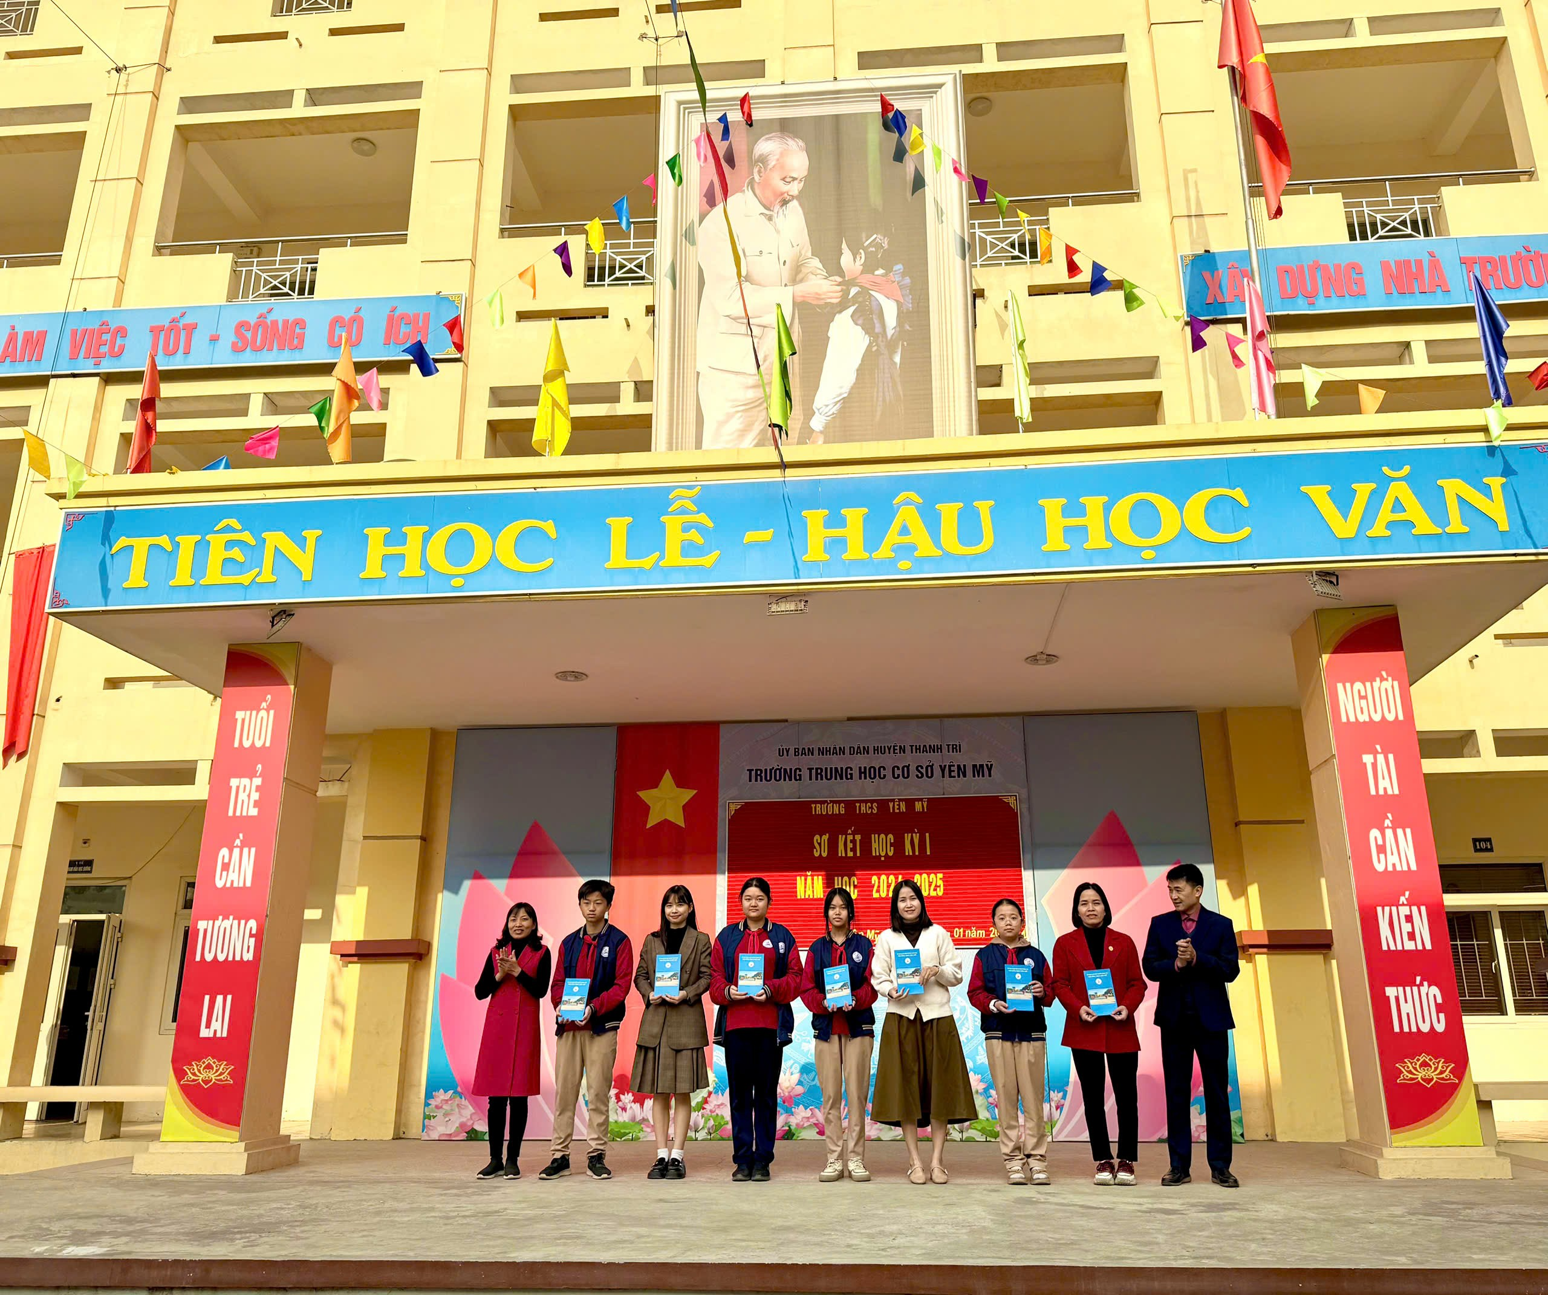
Buổi lễ sơ kết học kì I năm học 2024 - 2025 của trường THCS Yên Mỹ kết thúc trong không khí vui tươi, phấn khởi, hứa hẹn những thành quả tốt đẹp trong học kì II sắp tới.

